TEHNIKA IN TEHNOLOGIJA – NALOGA ZA OCENO!!
- Naloga: Iz PRAVOKOTNE PROJEKCIJE nariši IZOMETRIČNO PROJEKCIJO danega telesa! Mere lahko določiš sam.
(5 točk)

- Naloga: Iz PRAVOKOTNE PROJEKCIJE nariši IZOMETRIČNO PROJEKCIJO danega telesa! Mere lahko določiš sam.
(5 točk)
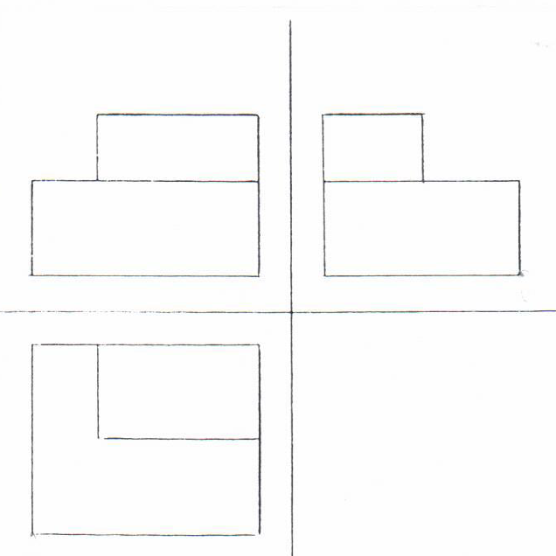

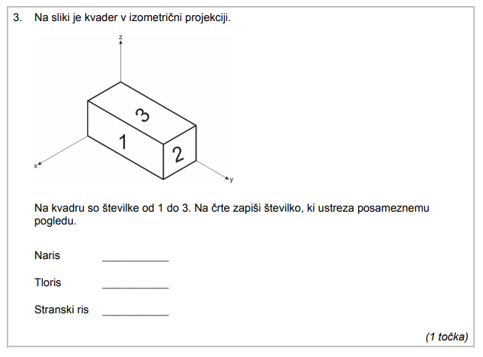

4.
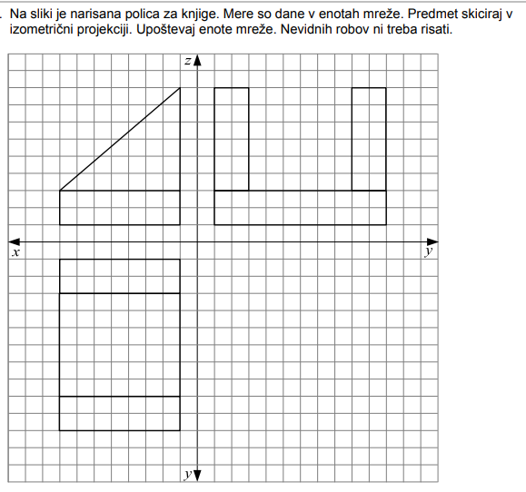
(5 točk)

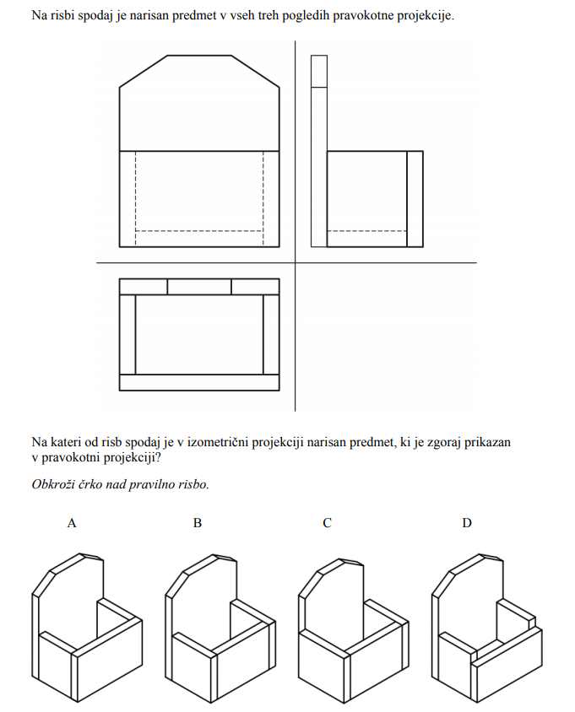

(1 točka)

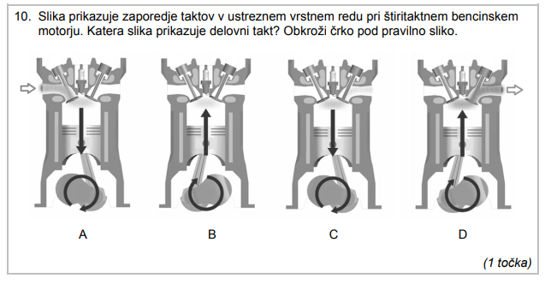

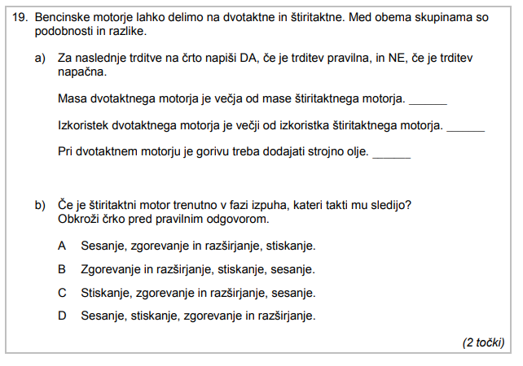

8. Naloga: Na sliko motorja z notranjim izgorevanjem dopiši manjkajoče sestavne dele;
(5 točk)
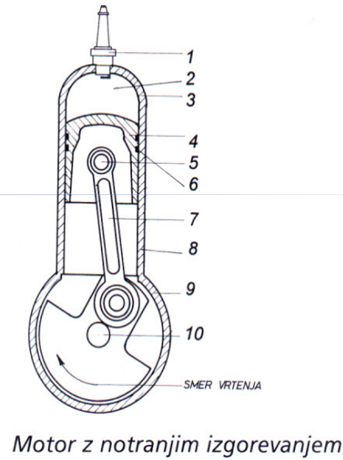

9. Naloga: Naštej 3 razlike med dieselskim in 4-taktnim bencinskim motorjem: (3 točke)
1 =
2 =
3 =

10. Napiši kaj je glavna razlika med reaktivnimi in raketnimi motorji! (1 točka)

___________________________________________________________________________

